Project 1: Γραμμικού Προγραμματισμού
Ονοματεπώνυμο: Θεοχάρη Κυριακή
Αριθμός Μητρώου: 2018050043
Ο σκοπός είναι να υπολογιστούν οι επιμέρους ετήσιες καταναλώσεις από ΔΕΗ, ΦΒ και ανεμογεννήτρια για να ελαχιστοποιηθεί το κόστος της συνολικής ενέργεια για μια πολυκατοικία στα Χανιά. Για τον υπολογισμό το project χωρίστηκε σε δυο μέλη όπου στο πρώτο είναι η επίλυση του γραμμικού προγραμματισμού και το δεύτερο με επίλυση στο matlab.
- Επίλυση γραμμικού προγραμματισμού
Αρχικά θα πρέπει να οριστούν οι μεταβλητές.
$X_{1}=$Ηλεκτρική ενέργεια από το εργοστάσιο της ΔΕΗ
$X_{2}=$Παραγωγή ενέργειας απο φωτοβολταϊκά (ΦΒ) στην ταράτσα
$X_{3}=$Μικρής κλίμακας ανεμογεννήτρια
Στη συνέχεια ορίζονται οι περιορισμοί που δόθηκαν από το πρόβλημα:
- $Χ_{2}+Χ_{3}≤0,4\left(Χ_{1}+Χ_{2}+Χ_{3}\right)$
- $Χ_{2}+Χ_{3}≥0,2\left(Χ_{1}+Χ_{2}+Χ_{3}\right)$
- $Χ_{1}+Χ_{2}+Χ_{3}≥20000$
Και για κάθε ετήσια ηλεκτρική ενέργεια:
- $0≤Χ_{1}≤25000$
- $4670≤Χ_{2}≤17600$
- $150≤Χ_{3}≤3628$
Ακολούθως ορίζεται η αντικειμενική συνάρτηση του κόστους της συνολικής ενέργειας
κόστος της συνολικής ενέργειας = ετήσιες καταναλώσεις από ΔΕΗ+ ετήσιες καταναλώσεις από ΦΒ+ ετήσιες καταναλώσεις από ανεμογεννήτρια
= (Κόστος παραγωγής ενέργειας* Ηλεκτρική ενέργεια από το εργοστάσιο της ΔΕΗ)+( Κόστος παραγωγής ενέργειας* Παραγωγή ενέργειας απο φωτοβολταϊκά (ΦΒ) στην ταράτσα)+( Κόστος παραγωγής ενέργειας* Μικρής κλίμακας ανεμογεννήτρια)
Η παραπάνω συνάρτηση εκφράζεται μαθηματικά ως:
f= ${0,17X}_{1}+0,09X_{2}+{0,25X}_{3}$
Όμως η άσκηση ζητάει την ελαχιστοποίηση του κόστους της συνολικής ενέργειας οπότε:
min f= ${0,17X}_{1}+0,09X_{2}+{0,25X}_{3}$
Β. Επίλυση στο Μatlab
Για να βρεθούν οι βέλτιστες λύσεις για κάθε πυγή ενέργειας έχει δημιουργηθεί ένα script στο οποίο παρουσιάζονται οι πίνακες που ορίστηκαν(η αντικειμενική συνάρτηση, τα άνω- κάτω όρια και οι ανισότητες). Τέλος με το εργαλείο optimtool υπολογίζονται οι λύσεις που θα πρέπει να είναι οι επιμέρους ετήσιες καταναλώσεις από ΔΕΗ, ΦΒ και ανεμογεννήτρια αλλά και το ελάχιστο συνολικό κόστος παραγωγής.
Παρακάτω φαίνεται η διαδικασία με την οποία ορίστηκαν οι πίνακες στο script.
Ορισμός συντελεστών αντικειμενικής συνάρτησης:
$$f=\left[\begin{matrix}0,17 \\ 0,09 \\ 0,25\end{matrix}\right]$$
Ορισμός ανισοτήτων:
Οι ανισότητες είναι της μορφής <<μεγαλύτερου κάποιου αριθμού>>. Όμως πρέπει να είναι όλες οι ανισότητες τις μορφής <<μικρότερο κάποιου αριθμού>> οπότε πολλαπλασιάστηκαν επι -1, οπότε :
- ${-Χ}_{2}-Χ_{3}≥-0,4\left(Χ_{1}+Χ_{2}+Χ_{3}\right)$
- ${-Χ}_{2}-Χ_{3}≥-0,2\left(Χ_{1}+Χ_{2}+Χ_{3}\right)$
- ${-Χ}_{1}-Χ_{2}-Χ_{3}≤-20000$
Από τις ανισότητες 1,2 προκύπτει οι πίνακας Α ενώ, ο b πίνακας προκύπτει απο την ανισότητα 3:
A =$\left[\begin{matrix} -0.4000 & 0.6000 & 0.6000 \\ 0.2000 & -0.8000 & -0.8000 \\ -1.0000 & -1.0000 & -1.0000\end{matrix}\right]$
b =$\left[\begin{matrix}0 \\ 0 \\ -20000\end{matrix}\right]$
Ορισμός των άνω ορίων($ub$) και των κάτω ορίων ($lb$):
Όπως αναφέρθηκε και πιο πάνω για κάθε ετήσια ηλεκτρική ενέργεια ισχύει:
- $0≤Χ_{1}≤25000$
- $4670≤Χ_{2}≤17600$
- $150≤Χ_{3}≤3628$
Οπότε οι πίνακες είναι:
$$ub=\left[\begin{matrix}25000 \\ 17600 \\ 3628\end{matrix}\right]$$
$$lb=\left[\begin{matrix}0 \\ 4670 \\ 150\end{matrix}\right]$$
Στην παρακάτω εικόνα παρουσιάζεται το script όπου ορίστηκαν οι πίνακες f,Α,b, ub, lb.
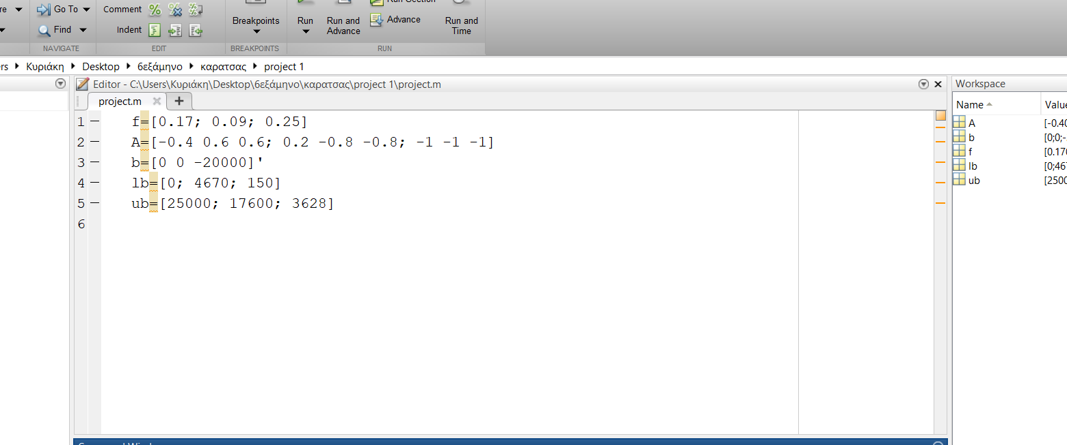

Παρακάτω παρουσιάζεται το εργαλείο optimtool όπως συμπληρώθηκε για τον υπολογισμό της βέλτιστης λύσεις.
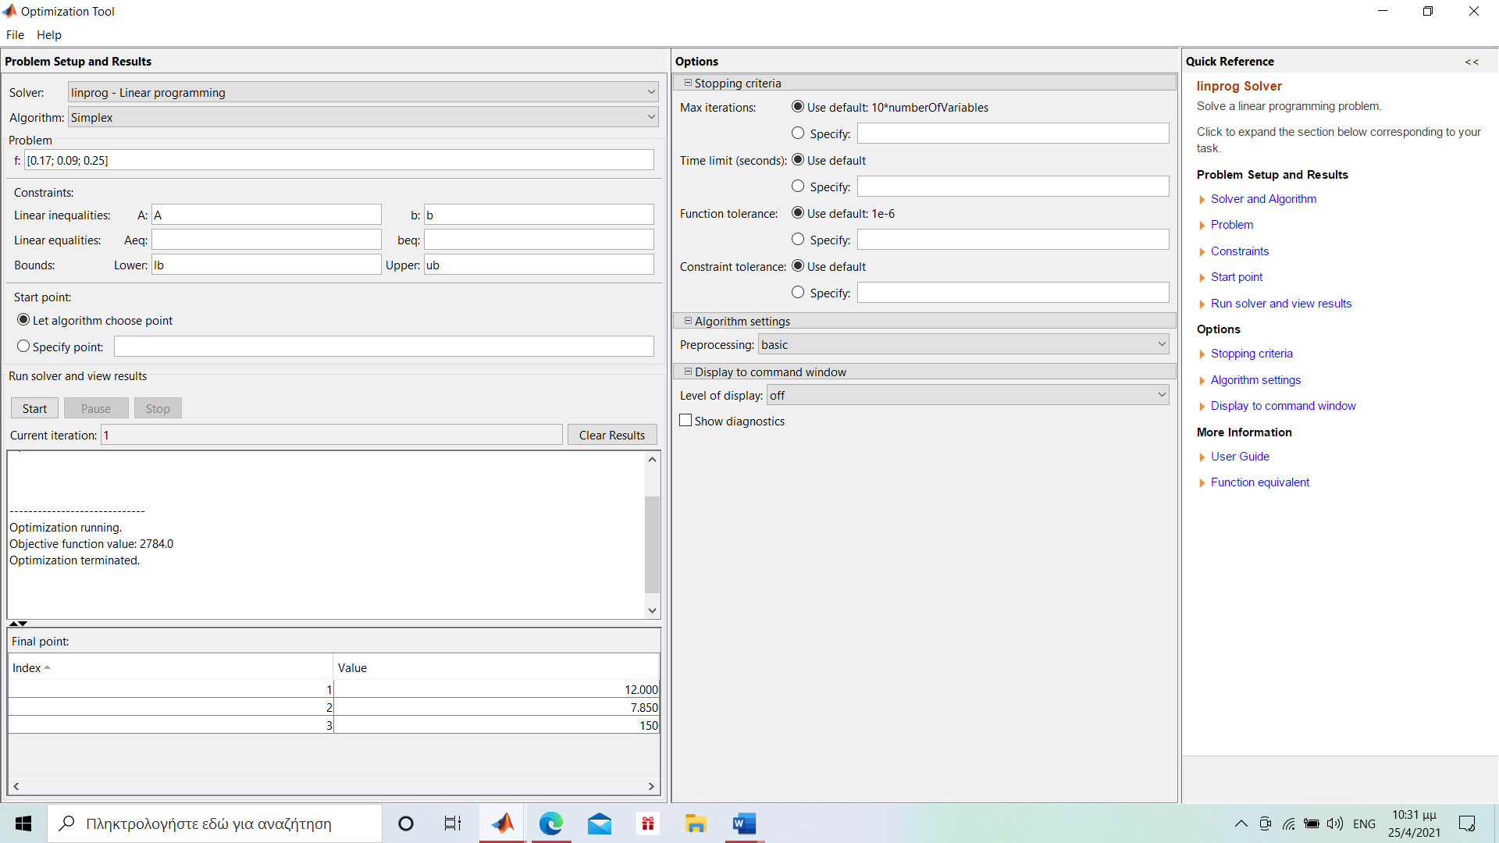

Η λύση για την κάλυψη των ενεργειακών αναγκών σε μια πολυκατοικία στα Χανιά, που χρησιμοποιεί τις πηγές ενέργειας ηλεκτρική ενέργεια από το εργοστάσιο της ΔΕΗ και τις ΑΠΕ( Παραγωγή ενέργειας απο φωτοβολταϊκά (ΦΒ) στην ταράτσα, μικρής κλίμακας ανεμογεννήτρια) είναι για την ηλεκτρική ενέργεια 12000 kWh, απο φωτοβολταϊκά 7850 kWh και από την ανεμογεννήτρια 150 kWh. Το κόστος για την συνολική ενέργεια θα είναι 27840 €/kWh.

